МИНИСТЕРСТВО ОБРАЗОВАНИЯ РЕСПУБЛИКИ БЕЛАРУСЬ

МИНИСТЕРСТВО НАУКИ И ВЫСШЕГО ОБРАЗОВАНИЯ РОССИЙСКОЙ ФЕДЕРАЦИИ

МЕЖГОСУДАРСТВЕННОЕ ОБРАЗОВАТЕЛЬНОЕ УЧРЕЖДЕНИЕ

ВЫСШЕГО ОБРАЗОВАНИЯ «БЕЛОРУССКО-РОССИЙСКИЙ УНИВЕРСИТЕТ»

Кафедра «Программное обеспечение информационных технологий»

Лабораторная работа № 1 по дисциплине:

«Технология интернет программирования»

«Создание HTML страницы с применением CSS»

Выполнил: студент группы АСОИ-191

Ушаков А.Д.

Проверил: старший преподаватель Выговская Н.В.

Могилёв, 2022

Цель работы: Создание HTML страницы с применением CSS

Вариант 3

**Задания к лабораторной работе**

Разработать три взаимосвязанных HTML-страницы для размещения на сайте. Первый HTML-документ предназначен для размещения на сайте в качестве первой страницы (имеющей обычно имя index.html, default.html или home.html). На странице должны располагаться следующие элементы: − название фирмы; − логотип фирмы; − обращение к посетителю страницы; − адрес фирмы; − HTML-ссылки на две другие страницы сайта. Второй HTML-документ предназначен для размещения простейшей рекламы товаров. На странице должны располагаться следующие элементы: − название фирмы; − логотип фирмы; − обращение к посетителю страницы; − прайс-лист в форме таблицы; − HTML-ссылки на две другие страницы сайта. Третий HTML-документ предназначен для размещения перечня услуг/товаров фирмы. На странице должны располагаться следующие элементы: − заголовок “Перечень услуг/товаров” с указанием имени или фамилии учащегося; − логотип фирмы; − перечень; − HTML-ссылки на две другие страницы сайта. При разработке HTML-страницы использовать указанную CSS-таблицу.

**Код первой страницы:**

<!DOCTYPE html>

<html lang="en">

<head>

<meta charset="UTF-8">

<meta http-equiv="X-UA-Compatible" content="IE=edge">

<meta name="viewport" content="width=device-width, initial-scale=1.0">

<link rel="preconnect" href="https://fonts.googleapis.com">

<link rel="preconnect" href="https://fonts.gstatic.com" crossorigin>

<link href="https://fonts.googleapis.com/css2?family=Nunito:wght@200;300;400;500;600;700;800;900&display=swap"

rel="stylesheet">

<link rel="stylesheet" href="style.css">

<link rel="stylesheet" href="./header.css">

<link rel="stylesheet" href="footer.css">

<title>Dilivery Trans</title>

</head>

<body>

<div class="wrapper">

<header class="wrapper__header header">

<img src="./images/svg/Ресурс 1 1.svg" alt="Logo" class="header__logo">

<nav class="header__navbar navbar">

<ul class="navbar__menu menu">

<li class="menu__item"><a class="menu__link menu__link--active" href="#">Главная</a></li>

<li class="menu__item menu__item--inactive"><a class="menu__link menu__link--inactive" href="./price.html">Прайс-лист</a></li>

<li class="menu__item menu__item--inactive"><a class="menu__link menu__link--inactive" href="./service.html">Услуги</a></li>

</ul>

</nav>

</header>

<main class="wrapper__home home">

<h1 class="home__heading">Delivery Trans</h1>

<p class="home__discription">Всем привет! Добро пожаловать на сайт нашей компании. Мы доставим ваш груз в любую

точку России</p>

</main>

<footer class="wrapper__footer footer">

<h2 class="footer__heading">Контакты</h2>

<ul class="footer__list">

<li class="contact-list__item">+7 987 654 32 10</li>

<li class="contact-list__item">mail@mail.ru</li>

<li class="contact-list__item"> Москва, ул. Лобачика 11</li>

</ul>

</footer>

</div>

</body>

</html>

**Код второй страницы:**

<!DOCTYPE html>

<html lang="en">

<head>

<meta charset="UTF-8">

<meta http-equiv="X-UA-Compatible" content="IE=edge">

<meta name="viewport" content="width=device-width, initial-scale=1.0">

<link rel="preconnect" href="https://fonts.googleapis.com">

<link rel="preconnect" href="https://fonts.gstatic.com" crossorigin>

<link href="https://fonts.googleapis.com/css2?family=Nunito:wght@200;300;400;500;600;700;800;900&display=swap"

rel="stylesheet">

<link rel="stylesheet" href="./header.css">

<link rel="stylesheet" href="footer.css">

<link rel="stylesheet" href="style.css">

<link rel="stylesheet" href="./price.css">

<title>Price</title>

</head>

<body>

<div class="wrapper">

<header class="wrapper__header header">

<img src="./images/svg/Ресурс 1 1.svg" alt="Logo" class="header__logo">

<nav class="header__navbar navbar">

<ul class="navbar__menu menu">

<li class="menu__item menu__item--inactive"><a class="menu__link menu__link--inactive" href="./index.html">Главная</a></li>

<li class="menu__item"><a class="menu__link menu__link--active" href="#">Прайс-лист</a></li>

<li class="menu__item menu__item--inactive"><a class="menu__link menu__link--inactive" href="./service.html">Услуги</a></li>

</ul>

</nav>

</header>

<main class="wrapper__home home">

<h1 class="home__heading">Delivery Trans</h1>

<p class="home__discription">Всем привет! Добро пожаловать на сайт нашей компании. Мы доставим ваш груз в любую

точку России</p>

<table class="home__table table table-border">

<caption class="table__caption">Прайс-лист</caption>

<tr class="tr">

<th class="th table-border">Услуги</th>

<th class="th table-border">Цена</th>

</tr>

<tr class="tr">

<td class="td table-border">Экспедирование</td>

<td class="td table-border text">1100$</td>

</tr>

<tr class="tr">

<td class="td table-border">Перевозка медикаиентов</td>

<td class="td table-border text">1500$</td>

</tr>

<tr class="tr">

<td class="td table-border">Перевозка стройматериалов</td>

<td class="td table-border text">2000$</td>

</tr>

<tr class="tr">

<td class="td table-border">Перевозка продуктов питания</td>

<td class="td table-border text">1800$</td>

</tr>

</table>

</main>

<footer class="wrapper__footer footer">

<h2 class="footer__heading">Контакты</h2>

<ul class="footer__list">

<li class="contact-list__item">+7 987 654 32 10</li>

<li class="contact-list__item">mail@mail.ru</li>

<li class="contact-list__item"> Москва, ул. Лобачика 11</li>

</ul>

</footer>

</div>

</body>

</html>

**Код третьей страницы:**

<!DOCTYPE html>

<html lang="en">

<head>

<meta charset="UTF-8">

<meta http-equiv="X-UA-Compatible" content="IE=edge">

<meta name="viewport" content="width=device-width, initial-scale=1.0">

<link rel="preconnect" href="https://fonts.googleapis.com">

<link rel="preconnect" href="https://fonts.gstatic.com" crossorigin>

<link href="https://fonts.googleapis.com/css2?family=Nunito:wght@200;300;400;500;600;700;800;900&display=swap"

rel="stylesheet">

<link rel="stylesheet" href="./header.css">

<link rel="stylesheet" href="footer.css">

<link rel="stylesheet" href="style.css">

<link rel="stylesheet" href="./price.css">

<link rel="stylesheet" href="./service.css">

<title>Price</title>

</head>

<body>

<div class="wrapper">

<header class="wrapper__header header">

<img src="./images/svg/Ресурс 1 1.svg" alt="Logo" class="header__logo">

<nav class="header__navbar navbar">

<ul class="navbar__menu menu">

<li class="menu__item menu__item--inactive"><a class="menu__link menu__link--inactive" href="./index.html">Главная</a></li>

<li class="menu__item menu__item--inactive"><a class="menu__link menu__link--inactive" href="./price.html">Прайс-лист</a></li>

<li class="menu__item"><a class="menu__link menu__link--active" href="#">Услуги</a></li>

</ul>

</nav>

</header>

<main class="wrapper__home home">

<h1 class="home__heading">Delivery Trans</h1>

<p class="home__discription">Всем привет! Добро пожаловать на сайт нашей компании. Мы доставим ваш груз в любую

точку России</p>

<h2 class="home__subheading">Перечень направлений перевозок</h2>

<ul class="service">

<li class="service__item">Направления из Москвы

<ul class="subservice">

<li class="subservice__item">Москва – Омск</li>

<li class="subservice__item">Москва – Красноярск</li>

<li class="subservice__item">Москва – Ростов-на-Дону</li>

</ul>

</li>

<li class="service__item">Направления из Красноярска

<ul class="subservice">

<li class="subservice__item">Красноярск – Омск</li>

<li class="subservice__item">Красноярск – Красноярск</li>

<li class="subservice__item">Красноярск – Ростов-на-Дону</li>

</ul>

</li>

<li class="service__item">Направления из Омск

<ul class="subservice">

<li class="subservice__item">Омск – Красноярск</li>

<li class="subservice__item">Омск - Москва</li>

<li class="subservice__item">Омск - Ростов-на-Дону</li>

</ul>

</li>

</ul>

</main>

<footer class="wrapper__footer footer">

<h2 class="footer__heading">Контакты</h2>

<ul class="footer__list">

<li class="contact-list__item">+7 987 654 32 10</li>

<li class="contact-list__item">mail@mail.ru</li>

<li class="contact-list__item"> Москва, ул. Лобачика 11</li>

</ul>

</footer>

</div>

</body>

</html>

**Код CSS:**

Файл footer.css

.wrapper__footer {

margin: 0 auto;

}

.footer {

width: 100%;

max-width: 1480px;

color: white;

}

.wrapper__footer{

padding: 8px;

}

.footer__heading {

font-size: 48px;

line-height: 62px;

margin: 0;

}

Файл style.css

body {

margin: 0;

background-color:deepskyblue;

}

.wrapper {

width: 100%;

font-family: 'Nunito', sans-serif;

font-style: normal;

font-weight: 900;

}

.wrapper__home {

margin: 0 auto;

}

.home {

width: 100%;

max-width: 1480px;

}

.wrapper__header {

display: flex;

justify-content: space-between;

}

.home__heading {

font-size: 32px;

line-height: 48px;

color: red;

text-align: right;

}

.home__discription {

color: green;

font-size: 96px;

line-height: 144px;

text-align: right;

margin: 0;

}

Файл price.css

.table {

width: 100%;

}

.home__table {

border-collapse: collapse;

}

.table-border {

border: 2px solid azure;

padding: 10px 15px;

}

.table__caption {

font-size: 36px;

line-height: 54px;

}

.home__discription {

font-size: 24px;

line-height: 36px;

}

.text {

text-align: center;

}

Service.css

.home__subheading {

font-size: 24px;

line-height: 36px;

text-align: center;

color:azure;

}

.service {

width: 480px;

margin: 0 auto;

font-size: 20px;

line-height: 28px;

color:azure;

}

.service__item {

margin-bottom: 15px;

}

.subservice__item {

margin-bottom: 12px;

}

Header.css

.header {

width: 100%;

max-width: 1480px;

margin: 0 auto;

padding-top: 10px;

}

.navbar {

width: 480px;

}

.navbar__menu {

display: flex;

justify-content: space-around;

}

.menu {

font-size: 24px;

line-height: 36px;

}

.menu__item {

list-style-type: none;

margin: 0 5px;

transition: all .5s linear;

}

.menu__link {

text-decoration: none;

color: azure;

}

.menu__link--inactive:hover {

color: red;

}

.menu__item--inactive:hover {

transform: scale(1.2);

}

.menu__link--active {

color: red;

}



Рисунок 1 – Изображение первой страницы

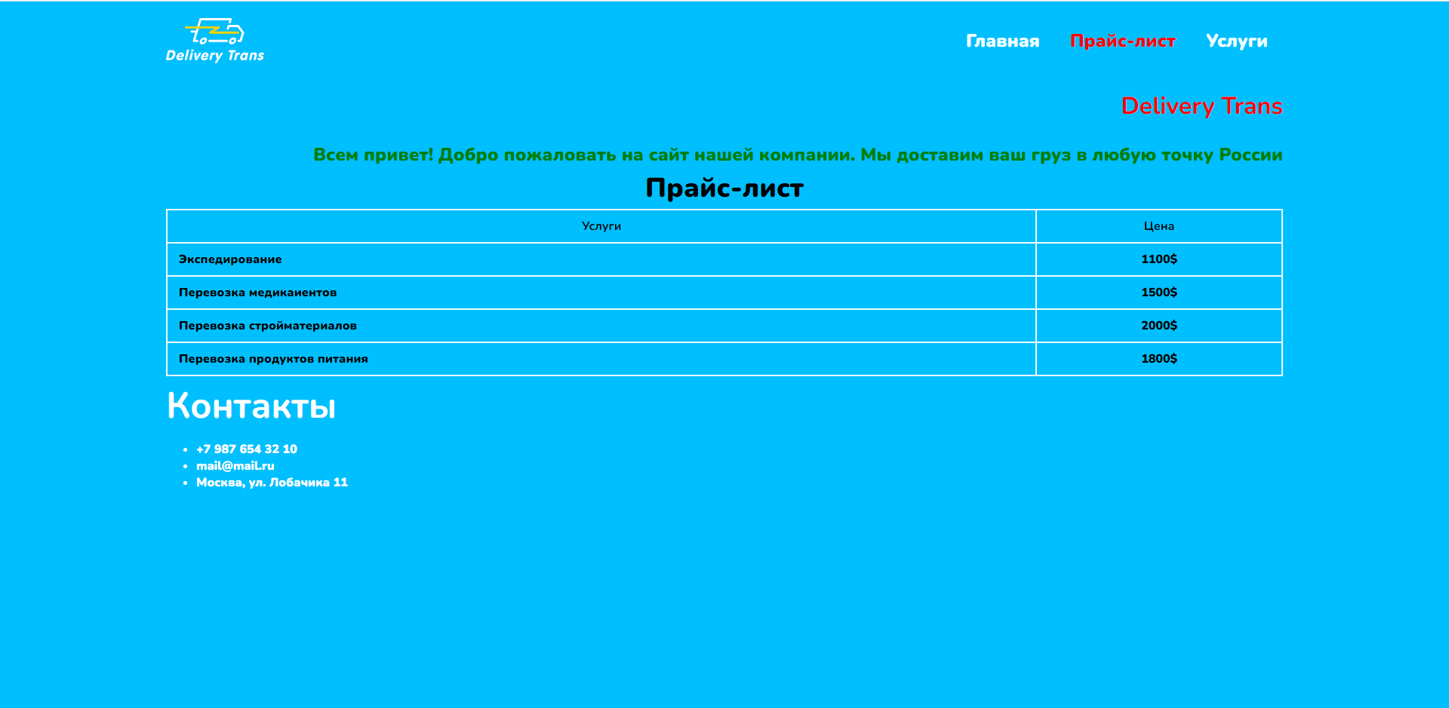

Рисунок 2 – Изображение второй страницы

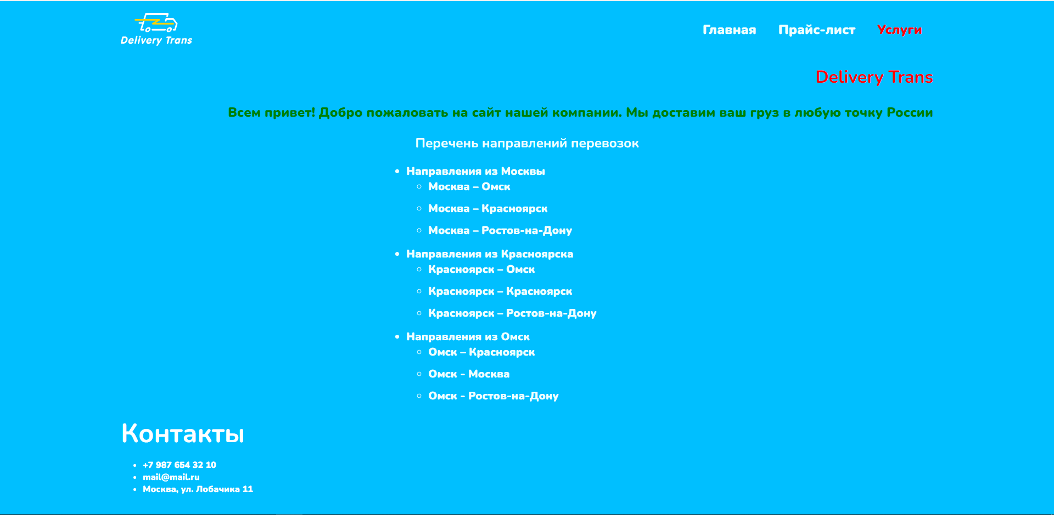

Рисунок 3 – Изображение третьей страницы